Смоленское областное государственное бюджетное профессиональное
образовательное учреждение
«Верхнеднепровский технологический техникум»

Исследовательская работа на тему:
«Проблемные вопросы в истории Российского государства и формирование универсальных учебных действий на уроках истории»

Автор: преподаватель Селедцова И.И.

пгт. Верхнеднепровский
2016 год

Содержание исследовательской работы.
- Пояснительная записка: актуальность, проблемные направления для исследования, задачи проекта, планируемые результаты
- Содержание:
А) сравнение особенностей г.Торжок, Новгород, Архангельск, Суздаль, Смоленск
Б) Реликвии города Смоленска – от Православия до политики
В) исторические закономерности статуса города, его предназначение и его особая роль в исторической судьбе России
3. 1783 г. и двухлетний юбилей вхождения Крыма в состав России
А) исторические особенности присоединения Крыма к России
Б) обустройство Крыма, включение его в развитие экономики,
политики , безопасности южных рубежей России
В)роль Екатерины второй в развитии Крыма, в сохранении
его давних традиций, верований и многонациональности,
т.е «в Крыму как и в России …)
Г) Севастополь – город русской славы
Д) исторические факты о обустройстве Крыма после 1783 г.
4.Результаты, выводы
5.Источники, литература

Пояснительная записка.
1.Актуальность.
Современная Россия, как любое современное общество, развивается быстрыми темпами, и умение учиться становятся все более востребованными. Федеральный государственный образовательный стандарт нового поколения определяет универсальные учебные действия в качестве основного результата образования. Преподавателю истории, исходя из современных вызовов политического развития, необходимости формирования основ гражданственности и усвоения национальных ценностей российского общества, необходимо в числе ключевых компетенций формировать умения применения исторических знаний для осмысления сущности современных общественных явлений, развивать умения искать, анализировать, сопоставлять и оценивать содержащуюся в различных источниках информацию о событиях и явлениях прошлого и настоящего, умение определять и аргументировать свое мнение, свое отношение. Исследовать возможность формирования умений через проблемные вопросы в истории нашего государства, показать, с помощью аналитического подхода как правильно выстраивать аргументацию своей позиции, убедиться в том, что умения, основанные на овладении базовыми историческими знаниями, закономерностями и опытом позволят создавать цивилизованные подходы и оценки социальных явлений и глобальных процессов – такова цель исследования. В процессе исследования нельзя не учитывать, что сформированные универсальные учебные действия – это саморазвитие и самосовершенствование учащихся, это воспитание уважения к историческому наследию народов России, это готовность к непрерывному образованию, к социальной и профессиональной мобильности.
В качестве проблемных вопросов для исследования определены два направления.
Первое о Смоленске и Смоленской земле на тему «И вечной славы яркий миг». Почему?
Во-первых:
События, которые происходят последние 3 года на нашей планете, вызывают большую тревогу и ощущение большой несправедливости, совершаемой по отношению к нашей стране: обвинения украинских националистов, санкции со стороны Европейского Союза и США, терроризм, развязана бесчестная информационная война.
Я живу на Смоленщине. Этот край не единожды проходил кругами ада, отстаивая справедливость, независимость, право на жизнь. У меня такое убеждение, что историческая жизнь Смоленска и Смоленщины – это история жизни всей России в миниатюре. И за эти же 3 года я вижу, как Смоленск похорошел, не спеша стали преображаться его улицы, перекрестки, дома и учреждения. В день города особенно были уместны слова о городе-щите, о городе с особым статусом о величии города. И передо мной встает вопрос: это закономерно, что сначала на Руси, затем в Российском государстве строятся, живут и утверждаются особые города, то есть естественно, что среди многих обозначатся и те, кому суждено стать не только крепостью, не только защитой, но и политическими, военными, религиозными центрами жизни? Это важный вопрос и для преподавателя и для учащихся: случайно ли Смоленск приобрел особый статус? Или же это закономерный результат деятельности многих поколений: политиков, военных, служителей монастырей и церкви?

Во-вторых:
Как преподаватель исторической дисциплины, ежегодно с удивлением наблюдаю, сколько учащихся после девятого класса не в состоянии рассказать о значимых событиях Смоленщины, назвать реликвии и первые события, происходившие в Смоленске или на Смоленской земле; все меньше учащихся могут определенно назвать дату присвоения Смоленску звания город-герой, о каких великих людях Смоленщины можно рассказать по их делам…
Анкеты для первого курса по «Истории» и «Истории родного края» показывают не высокий базовый уровень исторических знаний, далеко не все учащиеся могут аргументировать и анализировать историческую информацию.
Исследуя исторические события о Смоленске, Смоленской земле уверена, что результаты помогут не только преподавателю получить ответы на поставленные вопросы, но и учащиеся, работая с этой информацией, могут совершенствоваться в своих знаниях, на ярких примерах будут формировать важнейшие культурно-исторические ориентиры для становления гражданской и патриотической позиции гражданина Российской Федерации.
Для аналитического вывода о необычном статусе города Смоленска буду сравнивать информацию различных направлений из истории городов русских, похожую деятельность политиков, военных, священнослужителей.
Второе направление посвящается особенностям вопроса о присоединении Крыма в состав России в 1783 г. и надуманным претензиям по вопросу вхождения Крыма в состав России в 2014 г.
Для того, чтобы учащиеся увидели правдивую историческую информацию, определили подтверждения тому, что вся последующая история Крыма – это всестороннее развитие этих земель, обустройство и защита, как любая территория России – проанализирую факты, события и мнения очевидцев той эпохи.
Исследования информационных материалов Черноморского региона подтверждают, что более двух веков исконно славянские земли находились под гнётом турок и татар, а Россия не имела возможности полноценно экономически развиваться, т.к. не имела доступа к Чёрному морю. Османская империя, не желая допускать к Черному морю, Черноморским проливам Россию, больше всего стремилась утвердиться в Крыму, даже планировала походы на Смоленск и Москву. Понимание того, что без хорошего флота на Черном море, Россия не сможет закрепить свое положение, не сможет обеспечить безопасность южных границ, новых крымских территорий усугубляло ситуацию. Губернатор Новороссии Г.А. Потёмкин указывал на то, что Крым своим положением разрывает российскую границу, и приобретение его обеспечит господство России в Чёрном море. Он писал императрице, что Запад, проводя колониальный раздел мира, пенял России за то, что она стремилась выйти к естественным границам и ликвидировать последствия монголо-татарского нашествия. «Приобретение Крыма ни усилить, ни обогатить Вас не может, а только покой доставит», — убеждал будущий князь Таврический.
В Архиве внешней политики России сохранилась его объемная записка «О Крыме» с подробными доводами в пользу присоединения полуострова: «…Представьте сие место в своих руках. Увидите вдруг перемену счастливую для государства Вашего. Граница не будет разорвана между двух во веки с нами враждующих соседств ещё третьим, и которое, просто сказать, у нас почти за пазухой…»
В работе будут приведены подтверждения именно развития Крыма экономического, социального, политического. Информация об обустройстве Крыма и сохранения его многонационального содержания, его давних традиций - все это позволит учащимся определить свое отношение к истории крымских событий, формировать свою гражданскую позицию.
Основными результатами работы должны стать:
1.Привлечение учащихся первого и второго курсов для создания презентаций по материалам данной исследовательской работы.
2. Учащиеся должны принять участие в любом конкурсе с подготовленными презентациями, докладами.
3. Подготовленные презентации учащиеся должны представить на заседании цикловой комиссии общеобразовательных дисциплин вместе с работой преподавателя для принятия рекомендаций о применении в учебном процессе.
4. Использовать материалы работы и презентаций для учащихся групп техникума в качестве информационных блоков предметной недели.
5. Формировать универсальные учебные действия по дисциплине «История»:
(используя фактический и аналитический материал работы и презентаций)
Метапредметные - умение аргументировано высказывать свое мнение, умение участвовать в дискуссии – при обсуждении материалов презентаций.
Адаптацию учащихся к современной жизни и ее вызовам – отстаивать свою точку зрения, позицию, не ущемляя интересов других.
Формировать познавательные универсальные учебные действия – логически обосновывать исторические факты, представленные в исследовательской работе и презентациям учащихся.
Коммуникативные способности учащихся – организовывать общение не только в рамках учебных дисциплин «История» и «История родного края», но и проводить мероприятия «Конференция», «Круглый стол», формировать умение слушать собеседника, желание высказать собственное мнение или дополнение.
Т.е. стимулировать, используя материалы исследовательской работы и презентации учащихся, саморазвитие учащихся техникума, желание самосовершенствоваться в приобретении новых знаний и умений, в образе мира и ценностносмысловых оснований личностного морального выбора.

Содержание.
Первое направление - «И вечной славы яркий миг»
Чтобы убедиться в особом статусе города Смоленска, сравниваю характерные особенности нескольких русских городов и делаю вывод:
1.Торжок.
Знакомясь с историей города Торжка, делаю вывод, что его природное место расположения было настолько выгодным, что, естественно, превращает его в форпост Новгородской республики, то есть оборонительный рубеж Новгорода.
Из сведений на археологических раскопках, в фрагментах мостовых, зданий, найденных берестяных грамот XI-XII, можно сделать вывод о значительных археологических строениях. А вот особенностью для города является сооружение водной системы по приказу Петра I для перевозки грузов в будущий Петербург; создание почтовой станции на «государевой дороге»; строительство Воскресенского женского монастыря с XVI века, т.е.
значительным город Торжок был, но такую роль, какую несет в себе Смоленск для России – нет.

2.Великий Новгород.
Исследуя и анализируя многочисленные факты в судьбе этого города, делаю вывод, что он был торгово-ремесленным центром на пути в Южную Прибалтику, в немецкие земли, в Швецию, Норвегию; очень рано в нем появилась кредитная система «объединения купцов»; включение в торговлю представителей церкви. Но Новгород большее количество исторического времени боролся за свою обособленность, самостоятельность; быть только щитом и защитой русских земель не совсем получается.

3.Архангельск.
Знакомясь с информацией об этом необычном городе, делаю вывод, что он был новым русским городом и портом, что, конечно, в нем было много укреплений на Северной Двине; большое число гостиных дворов для купцов, т.е. для торговли было много условий. Но вряд ли ему можно приписать особый статус политического, военного, религиозного центра.

4.Суздаль
Удивительная информация об архитектурном изяществе и великолепных новшеств города церковного назначения – XIV века он стал центром Суздальской епископии; один из русских городов, где монастырей и церквей больше в соотношении с жилыми домами; крупные мастера – зодчие И. Малинин, И. Грязной, А. Шмаков – создают подлинные шедевры архитектуры – монастырские ансамбли, новые каменные церкви. Т.е Суздаль по обилию памятников и архитектурных стилей всех этапов истории древнерусского искусства, сохранности своего древнего внешнего облика не знает себе равных. Я думаю, что все-таки этого не достаточно для такого статуса, которого достиг Смоленск.

5.Смоленск
Исследуя развитие Смоленска в различные периоды, должна подчеркнуть удивительно тонкое определение православного статуса города тем, что практически все виднейшие правители в нашей истории – от князей, царей и императоров династии Романовых, до наших дней возвышают, заложенное Владимиром Мономахом в 1101 г первое каменное здание - Смоленскую церковь Успения Пресвятой Богородицы:
Смоленская церковь Успения Пресвятой Богородицы на протяжении всех веков играет объединяющую, созидательную роль православия, роль культурного религиозного центра.
Анализируя информационный блок об Успенском Соборе, можно сделать вывод, что каждый снимок и информация о соборе указывает на величие и особую роль в каждой строчке истории города Смоленска и одновременно истории России.

«С какой бы стороны вы ни подъезжали к Смоленску, отовсюду издалека видны купола Успенского собора — одного из самых больших храмов России.

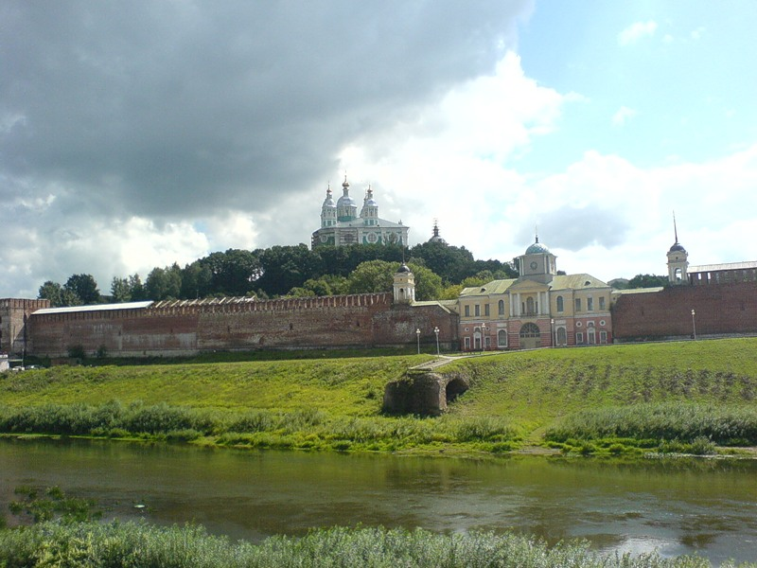
Увенчанный пятью главами (вместо семи по первоначальному варианту), праздничный и торжественный, с пышным барочным декором на фасадах, он высоко возносится над городской застройкой.

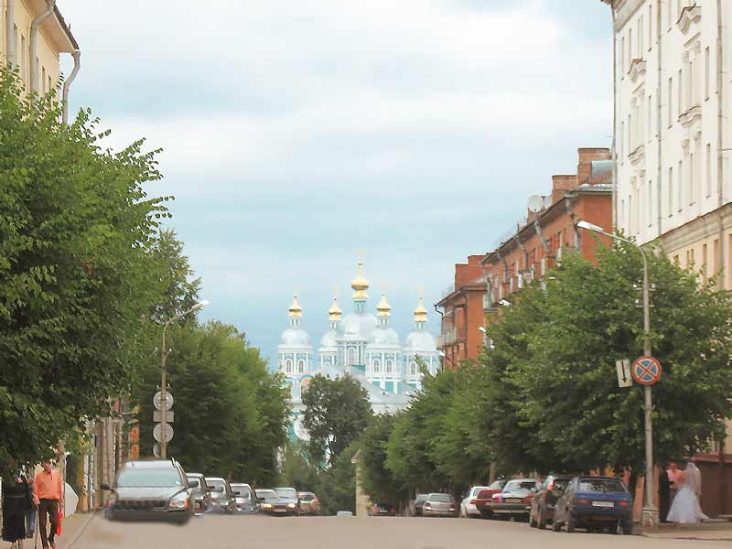

Грандиозность здания ощущается и снаружи, когда стоишь у его подножия, и внутри, где среди наполненного светом и воздухом пространства уходит ввысь, мерцая золотом, гигантский, необыкновенно торжественный и пышный позолоченный иконостас — чудо резьбы по дереву, одно из выдающихся произведений декоративного искусства XVIII века, созданное в 1730—1739 годах украинским мастером Силой Михайловичем Трусицким и его учениками П. Дурницким, Ф. Олицким, А. Мастицким и С. Яковлевым.

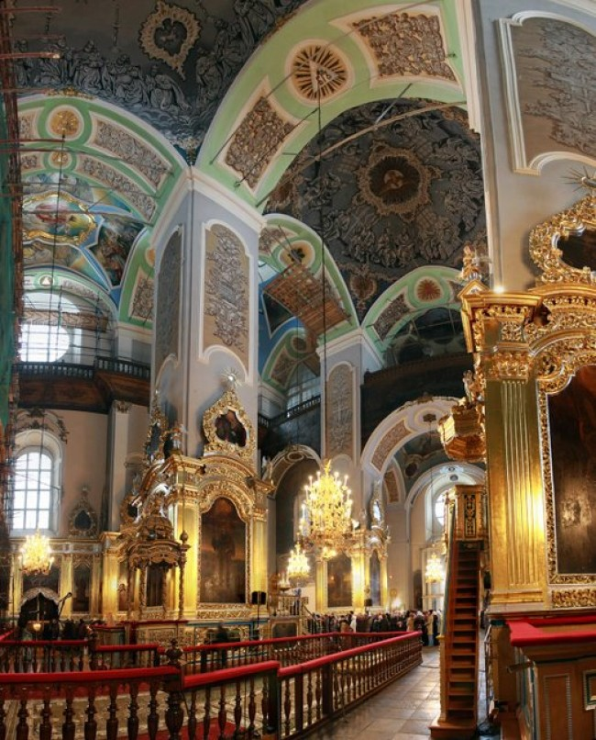

Иконы также принадлежат кисти С. М. Трусицкого и его учеников. Впоследствии они неоднократно реставрировались, и до наших дней нетронутой сохранилась только икона «Великий архиерей» над царскими вратами.
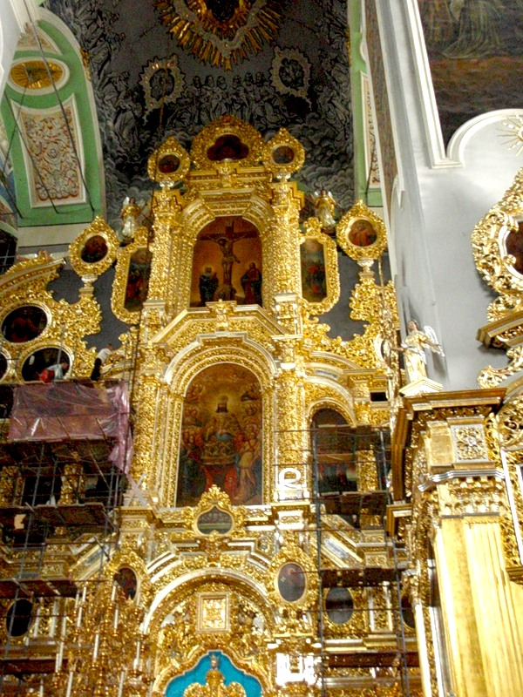

В Успенском соборе хранится реликвия — вышитая плащаница «Оплакивание Христа», изготовленная в мастерской княгини Евфросинии Старицкой, тетки Ивана Грозного. Вышитая из шелка разных оттенков, золотых и серебряных нитей, эта плащаница была вкладом княгини в московский Успенский собор. Она хранилась там до 1812 года и вместе с другими московскими сокровищами была вывезена по приказу Наполеона. По пути к Смоленску на обоз с московскими трофеями напали партизаны и отбили его. Спасенную плащаницу передали в дар смоленскому собору.
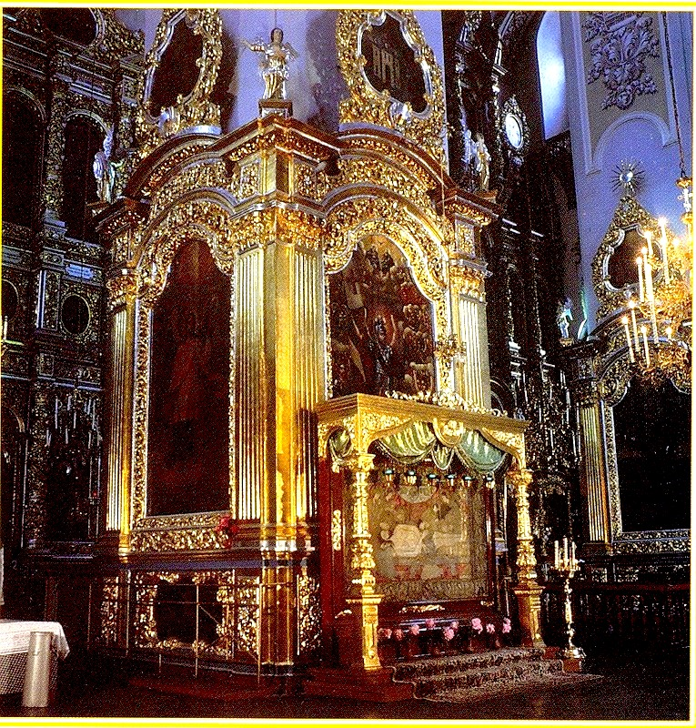
В России сохранилось еще три датированных плащаницы, вышедших из мастерской Ефросиньи Старицкой. Одна – в Троице-Сергиевой лавре, вторая – в музеях Московского Кремля и третья – в Государственном Русском музее в Санкт-Петербурге. Но плащаница Смоленского собора – самая большая и самая лучшая по сохранности. Первоначально она предназначалась для Московского Успенского собора.

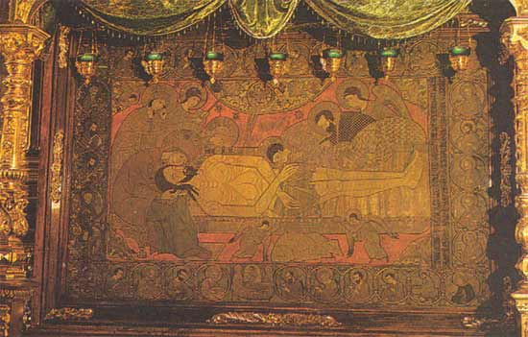

В соборе хранится также железная сандалия легендарного воина Меркурия Смоленского, спасшего город от нашествия монголо-татар в XIII в. Об этом рассказывается в древнерусском памятнике ”Повесть о Меркурии Смоленском,” составленном на основе местных легенд и преданий, в которых народное сознание переосмысливало тот факт, что богоспасаемый град Смоленск не был разорен татарами, как многие другие русские города.

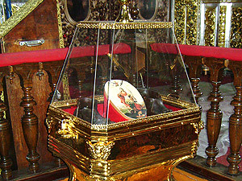

Справа у опорного столба расположена площадка, над которой помещена икона Смоленской Божьей Матери Одигитрии (в переводе с греческого Путеводительница) московского письма (конец XVI века), почитаемая как чудотворная.

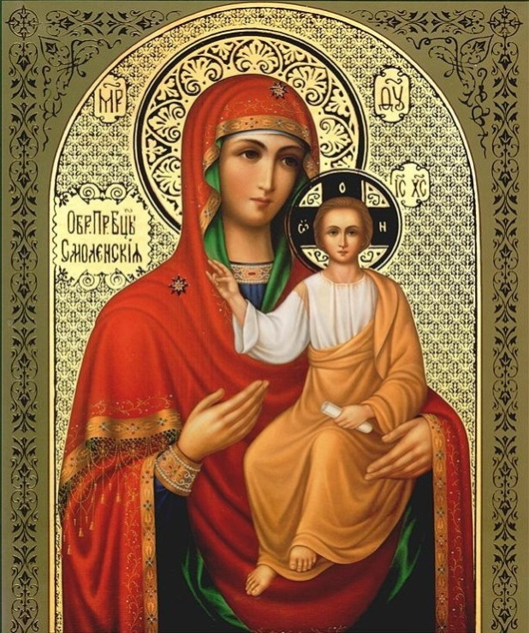
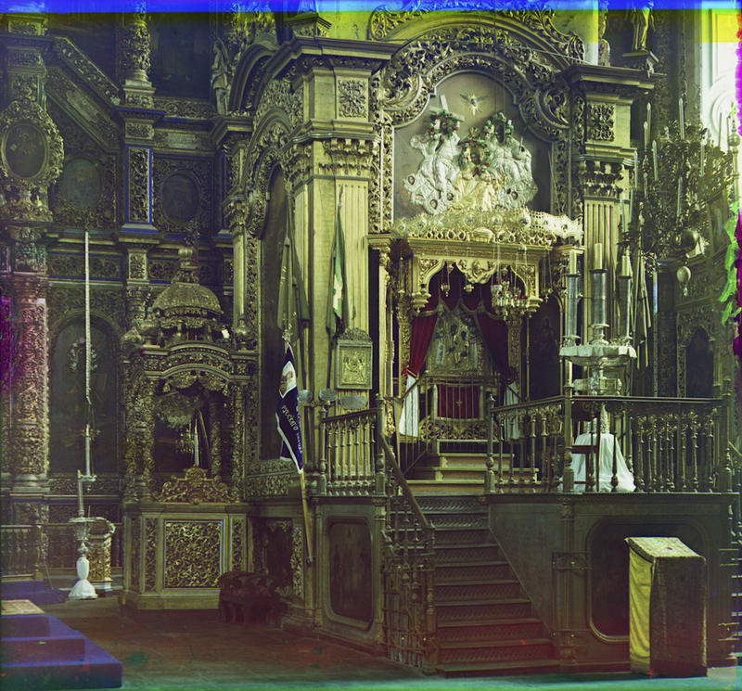
Эта икона – святыня Успенского собора и одновременно интереснейший исторический памятник. По преданию, икона была прислана в Смоленск царем Борисом Годуновым во время постройки городской крепости для главных северных Днепровских ворот. 5 августа 1812 г., покидая Смоленск, русские войска взяли с собой этот образ, «укрывая его от бесчинств и поруганий». В канун Бородинской битвы, во время молебна, по приказанию М.И. Кутузова, икона была торжественно обнесена по всем рядам русских войск. Она была возвращена в Смоленск 5 ноября 1812 г., в день освобождения Смоленска, ровно три месяца пробыв в русских войсках…»

Исследуя развитие Смоленска в более поздние времена при Иване IV необходимо подчеркнуть:
А) в 1554 г. построена новая деревянная крепость, а Иван IV , опираясь на свою интуицию, возможности светского государства, используя поддержку церкви, решал многие проблемы. Например, чтобы сохранить военную и экономическую значимость Смоленска, опирался на великую роль Православия. Подтвердил эту роль строительством и развитием смоленских монастырей и храмов. И самым значительным подтверждением, является его поддержка смоленского старца Герасима Болдинского в строительстве храма во имя Иоанна Крестителя, Иоанна-Предтеченского монастыря.
Б) В процессе исследований информации времен Бориса Годунова, стало понятно, почему царь Федор Иванович деятельно поддержал своего ближайшего помощника Бориса Годунова в строительстве каменной крепости в Смоленске -
Борис Годунов видел агрессивные действия поляков и понимал сомнительность политики Речи Посполитой, руководил строительством крепости, привлек зодчего Федора Коня.

В) В информационных материалах о времени правления династии Романовых, подтверждение об их деятельности, направленных на возвышении и формировании особого статуса Смоленска, Смоленщины:
1) Семья Алексея Михайловича, весь его двор, патриарх Никон укрывались на Смоленской земле 1654-1655 гг. от эпидемии чумы в Москве;
2) Петр Первый был уверен в особом военно-стратегическом значении Смоленска и Смоленских земель, приезжал в Смоленск не менее 11 раз, решал здесь важные государственные задачи;
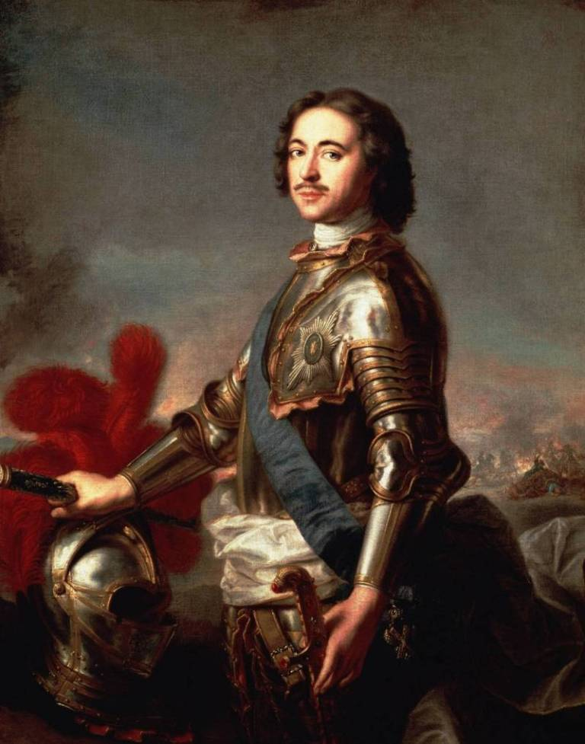

3) Петр II поддержал намерение епископа Гедеона об основании Духовной семинарии в Смоленске. При этом запрещено было посылать детей смоленских дворян в Польшу, пребывать в семьях католиков. И это не только забота о Православии, это задача на будущее развитие;
4) Екатерина II ускорила исторические, географические, экономические работы о Смоленске и Смоленских землях. Почему? Она выделяла Смоленск среди российских городов.
Исследуя этот период, нужно сделать вывод, что в период деятельности Екатерины II город Смоленск занимал особое место в её политических, военных и церковных делах. Подтверждением этому является:
в 1780 г - первый визит в Смоленск Екатериной II, где состоялась встреча с царственной особой Иосифом II
в 1780 г по личному указанию Екатерины II Смоленску вернули его древний герб, изображавший в серебряном поле на золотом лафете чугунную пушку с сидящей на ней райской птицей
- Екатерина II пожаловала Смоленску 4500 рублей на постройку Богоявленского собора, 200 рублей сиротам общественного призрения, Соборным священно и церковнослужителям 1000 рублей, для призрения бедных вдов и сирот - 3700 рублей
- от Екатерины II Смоленская земля получила статус наместничества (по претворению в жизнь указа от 7 ноября 1775 г «Учреждения для управления губернией»).
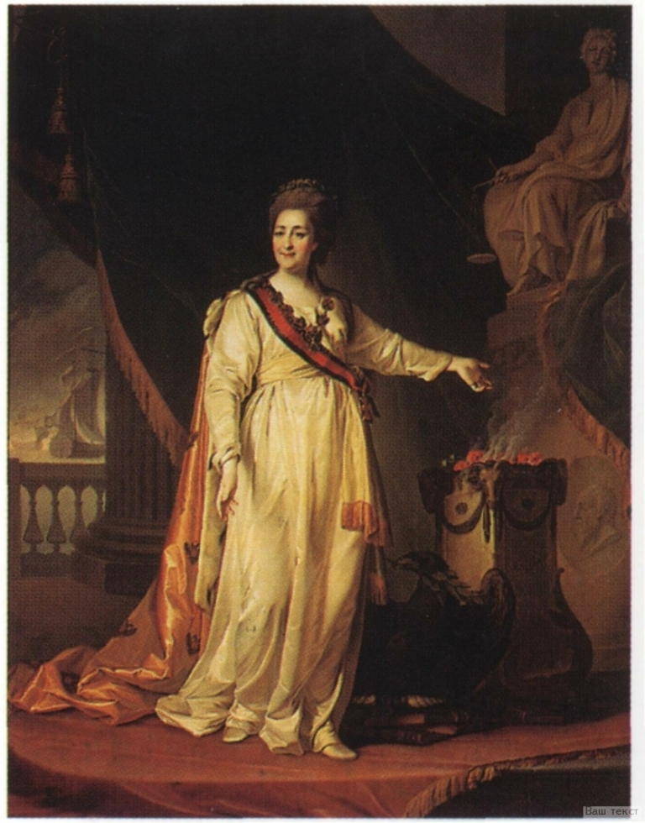

Г) Еще один довод в пользу значения Смоленска находится в военных событиях:
в разные времена - Великое Литовское княжество, Речь Посполитая, Карл XII, Наполеон Бонапарт, Адольф Гитлер пытались оторвать, подчинить, отобрать, отделить, вывести из состава русских земель Смоленск и Смоленские земли. В этом просматривается значение Смоленска не как города, не как территориальной единицы, а как часть Великой России.
Не завоевав России, ни Наполеон, ни Гитлер не смогли бы обозначить себя властелинами мира – это доказано давно. А Смоленск всегда был в числе передовых задач. И поэтому его всегда укрепляли, стратегически развивали и в труднее минуты Смоленск есть и щит, и узел, который нельзя разрубить, нельзя разорвать. Например, из воспоминаний Смоленск и Смоленская земля могли дать Наполеону ощущение победного марша по поверженным землям; Гитлеру победное Смоленское сражение означало победу над Москвой и над Россией.
Таким образом, в процессе исследования вопроса о закономерности или случайности исторического статуса Смоленска, можно сделать такие выводы:
1.Природное местоположение многих русских городов делает их оборонительными рубежами, как, например, Торжок, но природного местоположения вовсе недостаточно для статуса «Щит России»;
2.Многие русские города имеют прекрасные архитектурные строения, комплексы, монастыри и храмы, но в России есть только один такой Успенский Собор в Смоленске, вклад которого в развитие и сохранении Православии бесценен;
3.На нашу землю приходили многие в поиске удачи и статуса «Властелина мира». И даже сейчас в 21 веке находятся деятели от политики, кандидаты в президенты и действующие президенты, которые хотят видеть Россию слабой, немощной; ради своего однополярного мира – только для своих интересов, даже не для интересов союзников – готовы оболгать, обвинить, унизить, например: Хилари Клинтон, нынешний кандидат в президенты США, «усомнилась» в том, что Сибирь должна принадлежать только России. Хотелось бы представить подобную ситуацию, ну скажем, в отношении Чикаго или штата Техас, чтобы услышали в ответ? Или увидели?

Вот город Смоленск всегда разбивал в пух и прах любые «блицкриги», тем самым утверждаясь в своем значении и вечной славе.

Можно утверждать, что в жизни городов русских вложены многие средства, города строились и развивались. И только в истории жизни Смоленска мы видим больше конкретных дел князей, царей, императоров, планомерно создающих центр противодействия на пути любого неприятеля. Можно сделать вывод - вся жизнь города Смоленска в истории нашей страны – это закономерный путь города с особым статусом, возможностями, Православием в прошлом, настоящем и будущем России.
Смоленск строили не просто как город, но и как духовную составляющую нашей страны.
Впервые именно в Смоленске, впервые в истории земли русской Смоленское дворянство создавало ополчение.
Партизанские предводители: Денис Давыдов, Платов, старостиха Василиса Кожина – проявили талант и мужество (Наполеон жаловался, что в России воюют не по правилам).
Именно на Смоленской земле родились многие великие люди: первый космонавт Юрий Гагарин, зодчий Федор Конь, маршал СССР Тухачевский, первый главнокомандующий Вооруженными силами советской республики Крыленко, основоположник русской классической музыки Михаил Глинка, русские советские поэты, Твардовский и Исаковский, исследователи Центральной Азии Пржевальский и Козлов, выдающийся авиаконструктор Лавочкин, знаменитые актеры: Никулин, Папанов, Касаткина, светлейший князь Потемкин и многие другие.
Именно на Смоленской земле ярко проявились организаторские и полководческие таланты Кутузова, Багратиона, Милорадовича, Раевского, Неверовского и Жукова, а также многих других людей.
В 1941 г. именно в Смоленской области немецко-фашистские войска впервые были вынуждены обороняться в ходе Смоленского сражения, на Смоленщине рождается советская гвардия. Именно под Смоленском впервые были использованы в боях реактивные минометы «Катюша». Смоленское сражение 1941 г. стало одной из основных причин краха гитлеровского плана «Блицкриг» (молниеносной войны 1941 г.).
Считаю, что информационный блок по первому направлению исследовательской работы о Смоленске и Смоленской земле, поможет овладеть учащимися универсальными учебными действиями, например, логической грамотностью, самосовершенствоваться в аргументации, в саморазвитии, т.к. исторические знания в порядке такого исследования представлены иначе, чем в учебном изложении.

СМОЛЕНСК
Князь Московский Василий III Иванович (1479–1533 гг.; великий князь с 1505 г.) освободил Смоленск от Литвы и выполнил свое обещание, основав в Москве Новодевичий монастырь, расположенный около дороги на Смоленск и на Литву, в котором главным храмом стал собор Смоленской Божией Матери Одигитрии.

Владимир I Святославич, Владимир Красное Солнышко, Владимир Святой (963—1015) В 990 г. он вместе с митрополитом Михаилом крестил смолян.
Владимир II Всеволодович Мономах (1053–1125) заложил в Смоленске первое каменное здание - Успенский собор.
Царь Иван IV Васильевич, прозванный Грозным (1530–1584 гг.; великий князь с 1533 г., первый русский царь с 1547 г.) поддерживал строительство и развитие смоленских монастырей и храмов.
Боярин, затем царь Борис Федорович Годунов (1552–1605 гг.; царь с 1598 г.) доказал царю Федору Ивановичу необходимость начать строительство каменной крепости в Смоленске, проявлял заботу о смоленских храмах и монастырях, подарил Смоленску список с иконы Смоленской Божией Матери.
Царь Михаил Федорович Романов (1596–1645 гг.; первый русский царь из династии Романовых, правил с 1613 г.) вместе с его отцом, ставшим Патриархом Московским и всея Руси Филаретом, уделял значительное внимание строительству на Смоленских землях храмов и монастырей, улучшению условий их жизнедеятельности.
Царь Петр I Алексеевич Романов, прозванный Великим (1672–1725 гг.; царь с 1682 г., правил с 1689 г., единоличный правитель с 1696 г., император с 1721 г.) приезжал в Смоленск не менее 11 раз, решал важные государственные задачи, делал вклады в смоленские храмы и монастыри.
Император Петр II Алексеевич Романов, внук Петра I (1715-1730 гг.; царь с 1727 г.) в 1728 г. поддержал инициативу епископа Гедеона (Вишневский; 1728–1761 гг.) об основании Духовной семинарии в Смоленске, по материалам епископа Гедеона указом Петра II была учреждена епархиальная школа в Смоленске.
Императрица Екатерина II, прозванная Великой (1729–1796 гг.; правила с 1762 г.), выделяла Смоленск среди российских городов. Она приезжала в Смоленск, жертвовала ощутимые средства на его церковные нужды. Так, она пожертвовала деньги на строительство Богоявленского храма на Соборном холме и на содержание соборного приюта, а также на нужды больных, убогих, нищих, сирот, вдов.
Георгий Константинович Жуков (1896–1974) организовал в районе Смоленска контрудар по наступавшим немецким войскам, тогда впервые были использованы в боях советские реактивные минометы «Катюша».

Второе направление на тему «Крым наш».
Двухлетний юбилей вхождения Крыма в состав России: Крым возвращается к своим родным берегам. Всё в законном поле событий. Почему же такой поток лжи надуманных обвинений и от украинских националистов, и от чиновников, и от политиков? Как учащимся разобраться, чему больше верить? Как логически и документально подобрать аргументы, ведь даже вполне взрослым людям трудно сформулировать и обосновать путь истины.
Исследуя информационные источники необходимо ответить на вопросы, которые позволят разобраться и в событиях 18 века и 21 веку будет дан соответствующий ответ:
- 1783 год - вхождение Крыма в состав России. Каким он стал в последующее время?
- Какие города были построены, сохранились ли они в том назначении до наших дней?
- Исследуя материалы Екатерины II, А.В Суворова и Г. Потёмкина найти подтверждения великому преобразованию Крыма.
- Через исследования событий из истории Крыма, назвать факты, подтверждающие важность и обоснованность особой политики в отношении Севастополя,
Черноморского флота и всего Северного Причерноморья.
Из истории мы знаем, как долго Россия боролась за выход к Чёрному морю. Знаем и о почти безлюдной территории Северного Причерноморья, как результат существования Крымского хана и его поддержки Османской империи. Да и Европа продолжает считать Российское государство варварским и диким. И вот выясняется, что русские дипломаты, под руководством Екатерины II готовились решить и турецкую проблему и крымскую. Исследуя воспоминания графа Луи-Филиппа Сегюр, можно сделать вывод о том, что успешная деятельность Екатерины II в отношениях с другими государствами, а значит и в Черноморском регионе, зависела и от силы дипломатии, а не только от силы оружия.
Например: одной из ярких заслуг деятельности Екатерины 2 являлось заключение со всеми странами Европы торговых договоров. По мнению графа Сегюра Екатерина II имела незаурядное мышление. В этих воспоминаниях граф выражал мнение о Екатерине II не от себя лично, а от всей Европы.
Исследования информационных материалов Черноморского региона подтверждают, что более двух веков исконно славянские земли находились под гнётом турок и татар, а Россия не имела возможности полноценно экономически развиваться, т.к. не имела доступа к Чёрному морю. Османская империя, не желая допускать к Черному морю, Черноморским проливам Россию, больше всего стремилась утвердиться в Крыму, даже планировала походы на Смоленск и Москву. Понимание того, что без хорошего флота на Черном море, Россия не сможет закрепить свое положение, не сможет обеспечить безопасность южных границ, новых крымских территорий усугубляло ситуацию. Часть этой задачи решает несколько эскадр Балтийского флота – в Чесменском сражении был уничтожен турецкий флот
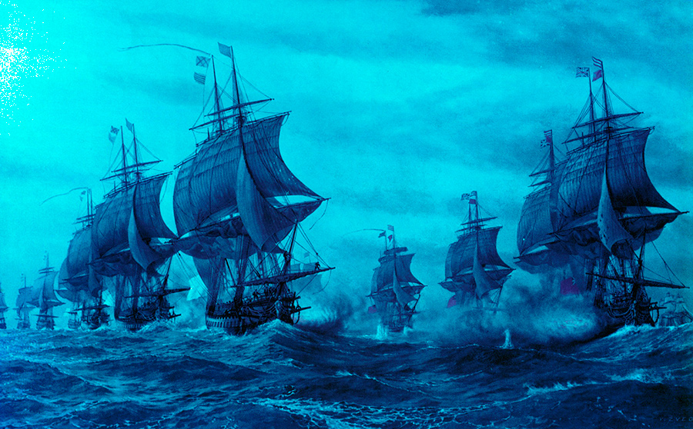

Чесменское сражение, 5 сентября 1781 г.

Конечно подписанный договор - Кючук-Кайнарджийский мирный договор, решал многое - установив свободное продвижение торговым русским судам в проливах Босфор и Дарданеллы, способствовал экономическому подъему и Крыма и России. Но сформировались новые, более серьезные проблемы.
Работая с материалами, можно сделать и вывод о том, что одним из результатов событий в истории Крыма, является успех России в продвижении торговли в Средиземноморье, а значит и укрепление экономики. Только последствия этого успеха - это и приобретение новых проблем:
А) Турция не оставит борьбу за Крым, и через Крымское ханство будет добиваться выполнения своего плана;
Б) А раз так возникает необходимость для России построить в Крыму новые крепости, порты, создать флот для защиты морских границ, развивать судостроение.
Деятельный, деловой, всесторонний подход Екатерины II в решении Крымских задач связан с именами самых значительных политиков, военных и чиновников: Г.Потемкина и А.Суворова и такой политикой, которая заставит построить, усовершенствовать, создать новое. Какое это «новое», что создается в Крыму – подневольная территория с невольничьими рынками как у турок-османов или Крым становится частью России? Убедиться в этом возможно по таким фактам:
1) На эти области не распространялось крепостное право. Беглые крепостные крестьяне оттуда не возвращались.
2) Свобода вероисповедания.
3) Освобождение коренного населения от воинской повинности.
4) Татарские мурзы приравнивались к российскому дворянству («Жалованная грамота дворянству»). Таким образом, Россия не вмешивалась в конфликт между местной аристократией и простым народом.
4) Право на куплю-продажу земли.
6) Льготы духовенству.
7) Свобода передвижения.
8) Польские магнаты получили земли в Новороссии, переселяли туда своих крепостных. Они селились в Одессе и Херсоне. Но общее их число было невелико. Туда переселялись и болгары, с чем связан прогресс в земледелии. При Екатерине II право переселяться в Новороссию получили русские купцы.
9) Иностранные переселенцы не платили налоги в течение пяти лет.
10) Была запланирована программа строительства городов, население переводилось на оседлый образ жизни.
11) Российской политической элите и дворянству выдавались земли со сроком на освоение. В противном случае платился штраф.
12) Туда переселялись старообрядцы.
Именно такая политика позволяла обустраивать, расширять новые территории, сохранить прежнюю веру и традиции, т.е. многонациональное территориальное обустройство.

Исследуя изменения в жизни Крыма после 1783 г, можно назвать несколько особенностей:
А) 1783 г – в бухту будущего Севастополя (с греч. Севастополь – город славы), входят корабли Азовской флотилии;
Б) 1787 г – заложен город Николаев с портом, судостроительными верфями;
В) 1787 г – императрица Екатерина II отправляется в Крым для утверждения положения России в Черноморском регионе.
Анализируя эту поездку, мы убеждаемся в очень важном, значении этого путешествия в жизни Крыма и XVIII в, и XIX в, и даже XXI в.
Почему это важно?
- Поездка в Крым готовится параллельно укреплению Черноморского флота;
- Готовится не увеселительная поездка, но рабочая, инспекционная, политическая, военная, дипломатическая, хозяйственная и экономическая;
- Параллельно идут еще 2 процесса: готовится поездка в Петербурге, а в это время в Крыму строятся новые города – Симферополь, Севастополь, Херсон;
О важности этой миссии говорят такие факты, которые были сопоставлены по различным материалам:
- Главной побудительной причиной было желание императрицы увидеть новые земли, присоединенные к России в результате кровопролитных войн за четыре года до этого. Подготовка путешествия началась загодя. Был составлен маршрут, отправлены распоряжения о ремонте дорог, приготовлении мест стоянок, строительстве путевых дворцов, организации питания.
- Потёмкин поручил полковнику Корсакову строительство дороги через Кизикермен и Перекоп в Крым, причем требовал сделать её «богатою рукою, чтобы не уступала римским». Частично она пролегала по битому тракту, но кое-где в горной части полуострова её прокладывали заново. Фрагменты этой дороги в некоторых местах видны и сегодня. Всего на организацию вояжа было затрачено 15 млн. рублей не считая 3 млн. из доходов кн. Потёмкина.
- Маршрут путешествия был объявлен почти за год до его начала. Путь пролегал
«... через Смоленск, Новгород-Северский, Чернигов, в Киев, оттуда по вскрытии вод на судах по Днепру до Нового Кайдака, где назначено быть губернскому городу Екатеринославлю, от сего же места сухим путем в Херсон, область Таврическую, и возвратно через Черкасск, Бахмут, Изюм, Харьков, Курск, Орел, Тулу и Москву».
- На Перекопских воротах Екатерину встречал девиз «Предпослала страх и принесла мир». Отсюда в путешествие по Крыму её сопровождал конвой родовитых татарских мурз, численностью до 2 тыс. всадников. Первая остановка в Крыму была назначена в Бахчисарае - во дворце крымских ханов, который был для этого специально отремонтирован.
- Путешествие Екатерины создало целую традицию императорских вояжей на юг, и все наследники Великой императрицы за исключением императора Павла I считали своим долгом совершить путешествие в причерноморские земли.

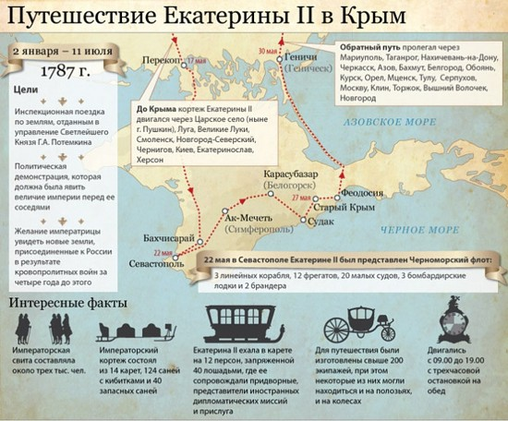
6.Специально для участников путешествия был издан оригинальный путеводитель-дневник «Путешествие Ее Императорского Величества в полуденный край России, предпринятое в 1787 году». В предисловии отмечается цель книги: «Всех городов, знаменитых рек, местечек, и достойных замечания урочищ, через путешествие сие последовать имеет, предполагается здесь географическое и историческое краткое описание». На каждом развороте имелась специальная чистая страница, где спутник императрицы мог записывать свои наблюдения.
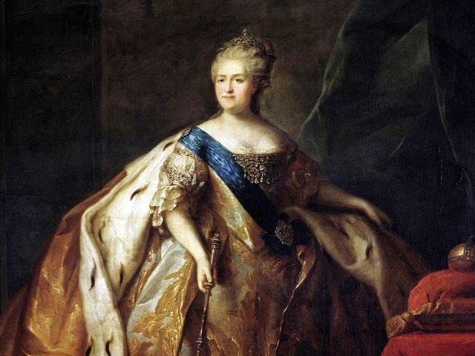
7.На границе каждой губернии кортеж встречал и провожал до границы следующей губернии губернатор и чиновники. На каждой станции царский поезд ожидало от 500 до 600 свежих лошадей. 29 января (8 февраля) приехали в Киев. Здесь к путешественникам присоединился австрийский император Иосиф II. В Киеве задержались почти на три месяца: ждали, когда вскроется Днепр. 22 апреля флотилия, состоявшая из 50 великолепных галер, с небывалой пышностью двинулась дальше. Посетили только что отстроенные города Екатеринославль, Херсон. Мы убеждаемся в том, что несколько мест были особенно важными в посещении Екатерины второй – это прежде всего Бахчисарай, конечно же Севастополь, Симферополь ( недавно созданный губернский город), Карасубазар (политическое значение). Мы познакомимся по источникам информации об этих местах, чтобы сделать выводы, о том, почему эти места были особыми и какое влияние на дальнейшую судьбу Крыма они имели.
Бахчисарай.
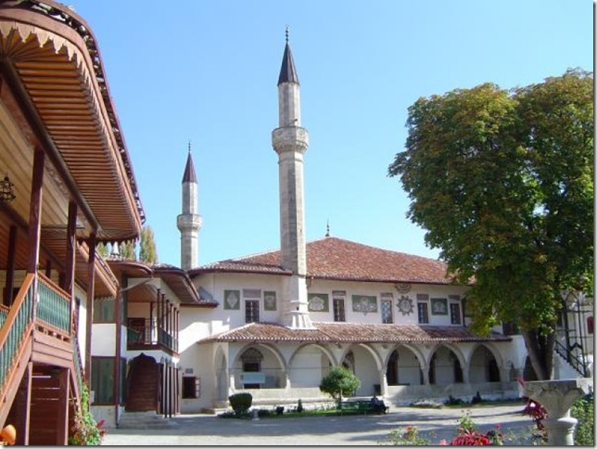
20 мая Екатерина торжественно въехала в Бахчисарай. Бахчисарай был одним из важнейших, если не самым главным пунктом путешествия. Бывшая столица враждебного государства уже, казалось бы, лежала у ее ног… И тут, на подъездах к Бахчисараю, произошел случай, который едва не обернулся трагедией: на крутом спуске кони не могли удержать тяжелую карету, в которой ехала Екатерина… Но местные татары не растерялись и, буквально бросившись под копыта и колеса, спасли жизнь императрице.
Свидетели утверждают, что это приключение не омрачило настроения императрицы. Еще бы! Граф Сегюр в своих записках отмечал: «Императрица наслаждалась удовольствием возсесть на мусульманский престол, завоеванный ея оружием».
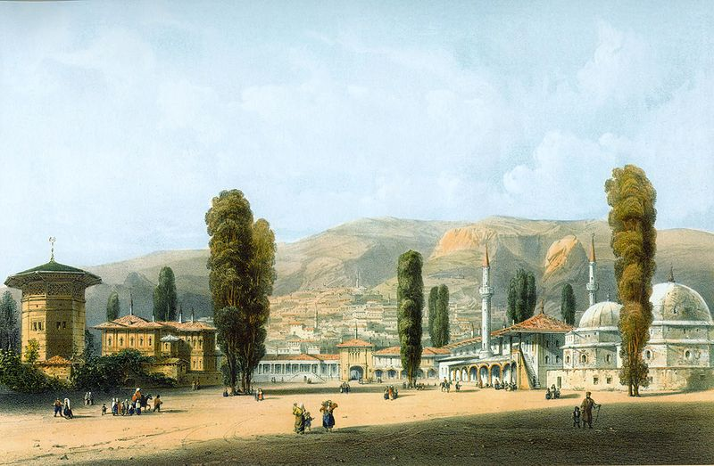
Карло Боссоли. Ханский дворец. 1840-1842
Бахчисарай основательно готовился к приезду высочайшей особы. Правитель Таврической области Коховский получил предписание Потемкина: «Всячески стараться прибрать Бахчисарай наилучшим образом, подправить в оном крыши на домах, а трубы подбелить», изготовить, сколько можно больше плошек для освещения города ночью, большую улицу застроить хорошими домами и лавками. «Развалившиеся дома и лавки, стоявшие у моста при въезде во дворец, сломаны, а каменья для обделывания берегов реки, текущей около дороги, навожены», - рапортовал правитель области. Старинные каменные ворота в виде триумфальной арки, стоящие на въезде в город были украшены надписью: «мая 1787 года».
По свидетельству Сегюра, «несмотря на резкое уменьшение численности населения после завоевания, в Бахчисарае проживало еще девять тысяч жителей, являющихся в своем большинстве мусульманами. Политика Екатерины не стесняла ни их торговли, ни их религии, она позволяла им во всем следовать своим древним традициям». Вот каков вывод – бывшая столица враждебного государства у ног Екатерины второй. Но ведь это именно так. Сколько слез, крови было пролито за период существования Крымского ханства, сколько вдов и сирот, сколько продано в рабство, сколько загубленных жизней. И вот начинается новый этап, в котором и мусульманам есть спокойная жизнь.
СЕВАСТОПОЛЬ.
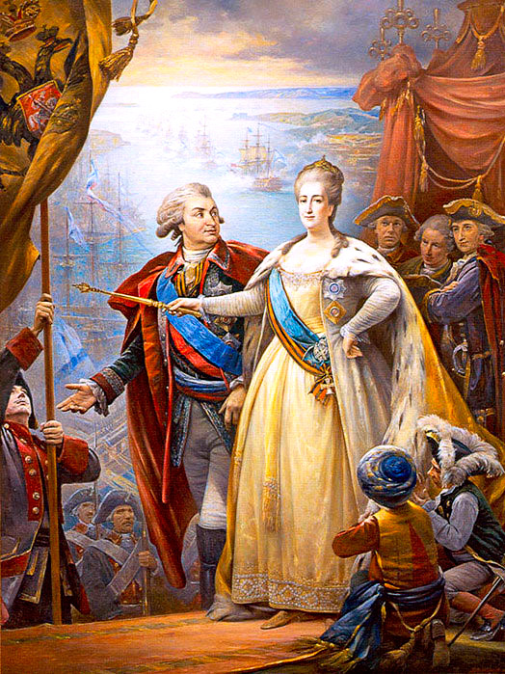

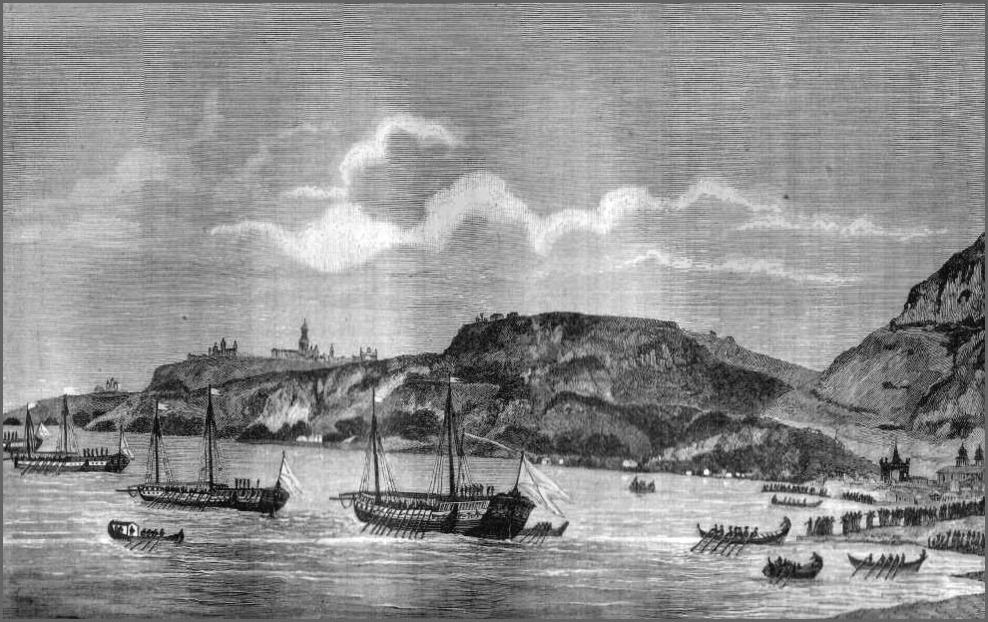
Утром 22 мая путешественники отправились в Севастополь. Туда была проложена новенькая дорога. На Мекензиевом хуторе поменяли лошадей, и к середине дня были в Инкермане. В специально построенном павильоне на территории бывшей крепости Каламита, возвышавшейся на скале, был организован обед. И тут Светлейший князь, большой любитель спецэффектов, подготовил гостям грандиозный сюрприз. По его команде занавес, скрывавший большой балкон, обращенный к Ахтиарской бухте, внезапно раздвинули. Короли, принцы и посланники не могли сдержать изумления: на берегах бухты раскинулся город. А на рейде красовался флот: линейные корабли, фрегаты, транспорты… Приветствуя высоких гостей, корабли и береговые батареи открыли огонь. Гром пушек возвестил Европейское сообщество о том, что Россия пришла сюда всерьез и надолго.

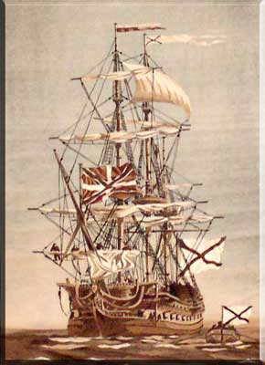
Строительство Севастополя обозначает новый этап и в освоении Крыма, и в утверждении политики России в Черноморском регионе. Точкой отсчета в истории Севастополя можно считать предложение генерал- поручика А.В.Суворова: для Черноморского флота требовалось найти удобное место для его базирования. И именно А.В.Суворов предложил использовать для этой цели Ахтиарскую бухту, сейчас она носит название Севастопольской бухты.
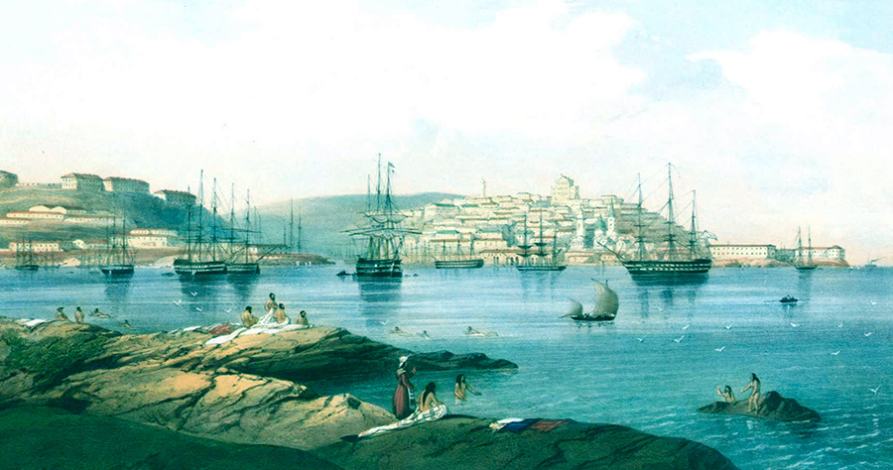

Севастопольская бухта
Суворов по достоинству оценил качества бухты: "...подобной гавани не только у здешнего полуострова, но и на всем Черном море не найдется, где бы флот лучше сохранен и служащие на оном удобнее и спокойнее помещены быть могли".
Впервые русские моряки побывали в Ахтиарской бухте осенью 1773 года. Штурман Иван Батурин составил первую карту бухт и их ближайших окрестностей. Нанес он и маленькую — всего в 9 дворов — татарскую деревушку Ахтиар (Белый овраг), в честь которой бухту и называли какое-то время Ахтиарской. По приказу Суворова здесь построили временные укрепления и казарму, где зимовали экипажи фрегатов "Храбрый" и "Отважный".
В 1782 году в Ахтиарскую бухту заходили суда крымской эскадры (13 судов с личным составом 1058 человек), которой командовал капитан бригадирского ранга Тимофей Гаврилович Козлянинов (?-1798). Это был первый командующий действующей эскадрой русского флота на Черном флоте.
В мае 1783 года, спустя месяц после присоединения Крыма к России, в пустынную Ахтиарскую бухту вошли 5 фрегатов и 8 других кораблей Азовской флотилии под командованием адмирала Федота Клокачева, назначенного командующим флотом Азовского и Черного морей, а также часть кораблей Днепровской флотилии под началом кошевого войска Черноморского Сидора Билого. Приход кораблей стал началом рождения Черноморского корабельного флота (на Черном море действовала еще Черноморская гребная (лиманная) флотилия).
3 июня 1783 года на безлюдный берег с кораблей сошли матросы, и началось строительство города и порта. На западном берегу Южной бухты были заложены первые каменные постройки будущего города: часовня, дом нового командующего эскадрой контр-адмирала Ф.Ф. Меккензи, кузница, пристань.
10 февраля 1784 года по указу Екатерины II город получил название Севастополь, что в переводе с греческого означает "город славы, город, достойный поклонения". Имя оказалось символическим, неоднократно совершая воинские и трудовые подвиги, Севастополь доказал, что имени своего достоин. Имя Ахтиар вернулось к Севастополю после указа Павла I в 1797 году и оставалось с ним вплоть до 29 марта 1826 года, когда по воле Николая I вышел сенатский указ: "Чтобы город Севастополь не именовать впредь Ахтиаром, а всегда Севастополем". Севастополь был основан как главная база Черноморского флота и как военная крепость.
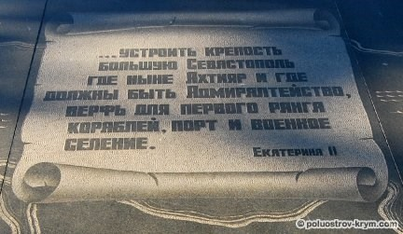
Из указа Екатерины II об основании Севастополя
Первыми строителями Севастополя стали матросы и солдаты Черноморской эскадры под командованием контр-адмирала Ф.Ф. Мекензи и Ф.Ф. Ушакова. Вход в бухту был защищен береговыми укреплениями, возведенными в соответствии с идеями А.В. Суворова. Для строительных работ использовались камни, мрамор, добытые на руинах Херсонеса. Конечно, нельзя создание базы Черноморского флота отделить от его знаменитых флотоводцев. Именно в их именах, делах и подвигах мы видим результат и достижений, и ошибок, и стремление их решить. Назовем их имена и то, что было создано
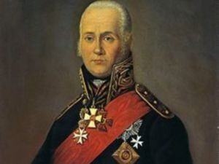
Федор Федорович Ушаков – «морской Суворов», герой Чесменского сражения, сыграл большую роль в строительстве города. Его стараниями были построены большой госпиталь, мастерские и склады, разбит первый городской сад, который ныне носит название Ушаковой балки.
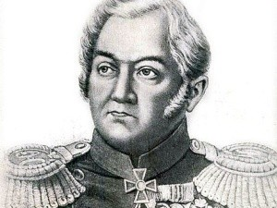
Михаил Петрович Лазарев – выдающийся путешественник, один из первооткрывателей Антарктиды, будучи главнокомандующим Черноморского флота, превратил Севастополь не только в мощную морскую крепость, но и в город изысканной красоты. При адмирале Лазареве были построены колоннада Графской пристани, Петропавловский храм, сооружено новое адмиралтейство, снесены ветхие лачуги бедняков, вместо которых для них на центральном городском холме выстроили новые красивые дома.
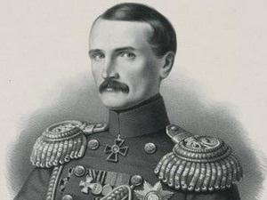
Владимир Алексеевич Корнилов – герой Крымской войны, возглавивший первую оборону города. Его стараниями Севастополь смог противостоять врагу долгих 349 дней. Адмирал погиб на Малаховом кургане во время масштабной бомбардировки города. Последними словами Владимира Алексеевича были: «Отстаивайте же Севастополь!».
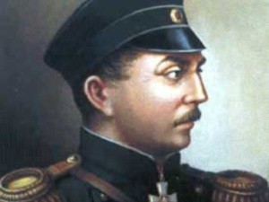
Павел Степанович Нахимов – адмирал, руководивший сражением в Синопской бухте, под его командованием русские моряки разгромили турецкий флот. После смерти Корнилова возглавил оборону Севастополя. Погиб на Малаховом кургане от снайперской пули.
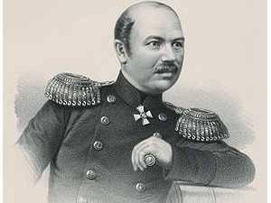
Владимир Иванович Истомин – контр-адмирал, герой Синопского сражения, защищал осажденный Севастополь в период Крымской войны, погиб на камчатском люнете, близ Малахова кургана.
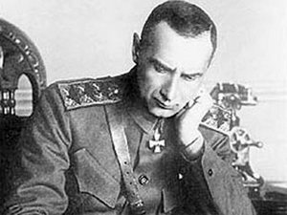
Александр Васильевич Колчак - исследователь Заполярья, учёный-океанограф. Вице-адмирал верой и правдой служивший отечеству, принимал участие в русско-японской, Первой мировой, Гражданской войнах. С 1916 был назначен командующим Черноморским флотом. В 1918-1920 являлся верховным правителем России.
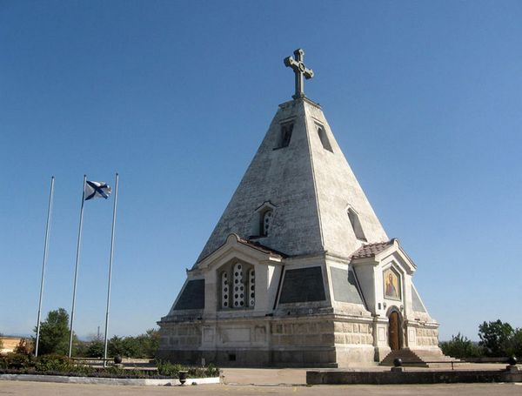
Севастополь, как и прежде, является базой военно-морского флота, в настоящее время здесь базируется корабли Черноморского флота Российской Федерации. День флота – один из самых ярких городских праздников, во время его празднования в Севастополе можно увидеть настоящий парад кораблей, демонстрацию военных маневров, и, конечно же, неизменного покровителя моряков Нептуна в окружении своей свиты.
Исследуя материал о Севастополе мы делаем вывод – созданный город - крепость как база Черноморского флота в 18 веке сохраняет свое назначение и в 19 и 20 и 21 веках.
Симферополь
26 мая императрица посетила недавно созданный губернский центр. Он только начинал обустраиваться, и предусмотрительный Потемкин предусмотрел посещение единственной в городе православной церкви во имя святых равноапостольных Константина и Елены, обустроенной в бывшем жилом доме (ныне - ул. Октябрьская, 8). Пораженная бедностью церкви, императрица высказала пожелание видеть в городе «приличный храм соборный». После открытия Петропавловского собора церковь Константина и Елены вошла в состав усадьбы, которая принадлежала генералу Василию Попову, правителю канцелярии Потемкина. Добротно построенное здание на удивление хорошо сохранилось и с середины 90-х годов продолжает служить своему предназначению. После молебна императрица направилась к путевому дворцу (ныне здание Железнодорожного техникума на ул. Р. Люксембург). Строго говоря, на дворец он был не слишком похож: одноэтажный, из бутового камня на глине, под черепицей - «татаркой». Однако получился обширным - из 20 комнат плюс несколько флигелей. Отобедав, Екатерина в память о своем пребывании в городе посадила в саду при дворце три шелковицы, и кортеж двинулся дальше, в Карасубазар.
Карасубазар
Посещение Карасубазара также имело важное политическое значение. Во времена расцвета Крымского ханства это был один из важнейших административных и торговых центров на полуострове. Еще свежа была здесь память о Суворовских деяниях: в 1777 году 10-тысячный отряд под командованием прославленного полководца вступил в боевое столкновение с 40 тысячами османских джигитов и обратил их в бегство. Потемкин наверняка обратил внимание Екатерины и на Белую скалу, куда в 1783 году, сразу после официального присоединения Крыма к России, он повелел явиться крымской знати, чтобы принять от нее присягу на верность Российской державе. Дворец, правда, построили не в самом Карасубазаре, а за городом, на возвышенности, возле слияния двух рек – Биюк Карасу и Танас. Дворец удался: розовый мрамор на облицовку, бук для внутренней отделки, парк с фонтанами… Здесь императрицу ожидал вечерний фейерверк из 300 ракет, а первых лиц Таврической области – высокая награда за гостеприимство, орден святого равноапостольного князя Владимира. Время не пощадило ни сад, ни дворец.
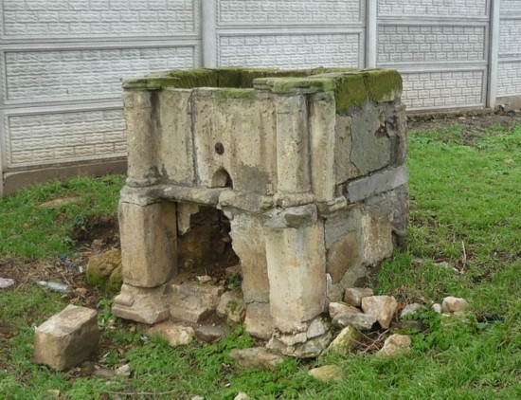
Полуразрушенный Екатерининский фонтан в Старом Крыму.

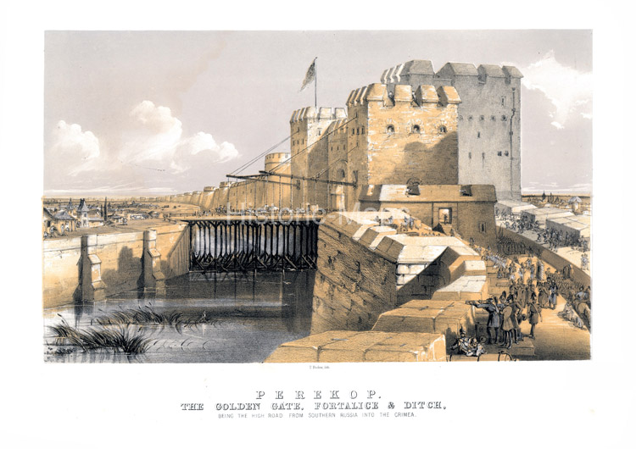«Мы с удивлением и с немалым удовольствием увидели, что здесь сотворено… Степи обещают везде изобилие… где сажают, тут принимается и растет… Прошу вспомнить, что шесть лет назад не было ничего… Крепость не в пример лучше киевской… дома мещанские таковы, что и в Петербурге не испортят ни которую улицу; казармы гораздо лучше гвардейских».
Эти слова передают восторг Екатерины 2 и ее сопровождающих в поездке в Крым о том что они не только увидели, но и почувствовали - движение в перед.
В династии Романовых и императоры, и цесаревичи неоднократно совершали путешествия по России. Только цели были разными. Например, Петр первый всегда спешил, нигде подолгу не задерживался, ездил налегке, ездил за опытом, знаниями, Петр первый строил Великую державу, не считаясь с ценой, которую приходилось платить. Екатерина вторая не видела необходимости в поездках по стране. К тому же, теперь в Россию приезжали коронованные лица из других государств ( хотя и продолжали видеть в России варварство и дикость).
Исследуя эти, события можно поддержать мнение тех, кто считает путешествия Екатерины 2 , особенно поездку в Крым, связанными с представлениями просвещенного монарха, который интересуется жизнью своих подданных. Эти поездки играли роль для внутренней политики, они были похожи на триумфальные шествия, укрепляли престиж и статус великой императрицы.

Таким образом, исследовав материалы по истории Крыма после 1783 года, после вхождения в состав России, можно сделать выводы:
- Политика Российского государства, конкретно императрицы Екатерины 2, ее ближайших политиков, чиновников и военных была направлена только на развитие новых земель, новых торговых и экономических возможностей – Крым тут же был включен в систему экономики России;
- Новые земли нужно было защищать и от Османской Турции, и от европейских притязаний, от желания не допустить в сферу экономических отношений Европы такого конкурента, какой была Россия; строительство крепости Севастополя, Черноморского флота, всей системы оборонительных мер Причерноморья – вот такие вопросы решала Российская империя для Крыма и безопасности южных границ.
3.В Крыму развернулось грандиозное строительство новых городов – Николаев, Симферополь, Севастополь, Карасубазар и Бахчисарай меняли и свой статус и облик.
4.Политика в отношении жизни в Крыму позволила сохранить и мусульманскую часть жителей и татар и даже турок, а такая политика характеризует многонациональные государства и подтверждает социальную направленность государственной политики.
5.Развитие виноградарства, рыболовства – вывели Причерноморье в важное экономическое направление для всей России.
Следовательно, все споры современных политиков о необоснованности утверждения о Крыме в составе России, упираются в исторические факты как очевидцев событий 18 века, так и во все последующие: 19 век – Крымская война и оборона Севастополя, Первая мировая война и борьба за Черноморские проливы, Великая Отечественная война и снова оборона Севастополя, Одессы, всего Крыма…

Результаты исследовательской работы.
1.Самые правильные выводы в исследовательской деятельности преподавателя мало что значат без участия основных действующих лиц учебного процесса – учащихся. Три человека из числа первого и второго курса обучающихся техникума вводятся в процесс исследования на последнем этапе:
Силинская Кристина, учащаяся второго курса по специальности «Химическая технология неорганических веществ», получает задание создать презентацию на основе исследовательской части материала о Смоленске, дополнив ее частью информационных фактов, фотографий;
Долгих Владислав, учащийся первого курса по профессии «Автомеханик» и Чепухин Алексей, учащийся первого курса по профессии «Сварщик» - создают презентацию по материалам исследовательской работы о Крыме «Крым наш», дополнив ее фотографиями.
2.Презентации учащихся по материалам исследовательской работы приняли участие в конкурсе «Лестницы наук», стали лауреатами заочного тура и участниками очной конференции.
3. Доклады учащихся и их выступления, защита и аргументированные ответы подтверждают, что цели исследовательской работы преподавателя достигнуты.
4. С материалами исследовательской работы и презентациями состоялись выступления на заседании цикловой комиссии общеобразовательных дисциплин. ЦПК принимает решение:

- Включить первую часть исследовательской работы « И вечной славы яркий миг» о статусе города Смоленска и Смоленской земли, его необычной исторической судьбе, особой значимости в жизни всей России на протяжении всех исторических времен, в ведение в курс «История родного края» (2 часа), использовать весь материал при изучении курса в соответствующих темах.
- Преподавателю использовать анкеты по истории Смоленска и Смоленской земли (приложение) ежегодно.
- Реализовать предложение преподавателя Селедцовой И.И. о проведении мероприятий «Круглый стол» и «Конференция» в качестве зачетного урока по изучению курса.
- Вторую часть исследовательской работы «Крым наш», по присоединению Крыма в 1783 г. и двухлетнему юбилею вхождения Крыма в состав России, о проблеме отношения Европы, политиков, украинских националистов и представителей руководящих кругов других мировых государств, исторической аргументации и доказательствам очевидности современных процессов, включить в тематику исторического факультатива на тему «Проблемы современных международных отношений».
- Использовать материалы исследовательской работы при проведении классных часов, деловых игр, предметных недель.
- Реализовать предложение преподавателя Селедцовой И.И. о создании на сайте техникума страницы «История государства в аргументах и фактах»
- Отметить участие учащихся Силинской К, Чепухина А. и Долгих В. в конкурсе «Лестница наук» как положительный результат в разработке исследовательских проектов преподавателей и учащихся техникума.

ИСТОЧНИКИ
Список источников и литература для темы «И вечной славы яркий миг»

- Андреев Н.В. Маковский Д.П. Смоленский край в памятниках и источниках (с древнейших времен до второй половины XIX в.). Часть I. Смоленск, 1949. С. 148. // Лаврентьевская летопись. Русские летописи. Т. 12. Рязань, 2001. С. 118. // Рогожский летописец. Тверская летопись. / Русские летописи. Т. 6. Рязань, 2000. С. 221-222.
- Антон Савенок. Смоленск и великие. «О чем говорит Смоленск» – Главная тема, № 12, 2015 г.
- Ермолинская летопись. Русские летописи. Т. 7. Рязань, 2000. С. 30. // Там же. Приложение. Родословная книга. Синодальный список. С. 284.
- Исторический словарь, Российских государей, князей, царей, императоров и императриц. Сост. И. Нехачиным. Репринт изд. 1793. «Эврика». М., 1990. С. 47, 171. // История иерархии Русской Православной Церкви. Комментированные списки иерархов по епископским кафедрам с 862 года. ПСТГУ (Православный Свято-Тихоновский Гуманитарный Университет). М., 2006. С. 454.
- Кибрев М.Ф. Архангельск. Архангельск, 1955, 1
- Макарий (Булгаков), митрополит Московский и Коломенский. История Русской Церкви. Т. 1. Кн. 2. Издательство Спасо-Преображенского Валаамского монастыря. М., 1995. С. 426.
- Макарий (Булгаков), митрополит Московский и Коломенский. История Русской Церкви. Кн. 2. История Русской Церкви в период совершенной зависимости ее от Константинопольского патриарха (988-1240). Издательство Спасо-Преображенского Валаамского монастыря. М., 1995. С. 32-33.
- Месяца июля в 15-й день. Святаго равноапостольнаго великаго князя Владимира, нареченнаго во-святом Крещении Василия. / Минея. Июль. Часть вторая. Издательский совет Русской Православной Церкви. М., 2002. С. 202.
- Митрополит Иоанн (Снычев). Владимир Святой. / Русские святые и подвижники Православия. Историческая энциклопедия. «Институт русской цивилизации». М., 2010. С. 200.
- Митрополит Мануил (Лемешевский). Русские православные иерархи. 992-1892. Т. II. Иоанн-Симеон II. Издание Сретенского монастыря. М., 2003. С. 334. // Там же. С. 250. // Там же. С. 25.
- Митрофанов А. газета «Первое Сентября»
- Начало летописи по Эрмитажному списку. / Московский летописный свод конца XV века. Рязань, 2000. С. 496.
- Новгородская первая летопись старшего и младшего изводов. / Русские летописи. Т. 10. Рязань, 2001. С. 159. / Там же. С. 465.
- Огородииков C.Ф. Очерк истории города Архангельска в торгово-промышленном отношении. СПб.. 1890.
- Описание Смоленской Чудотворной Иконы Божией Матери — Одигитрии, находящейся в Надворотней церкви крепостной городской стены. Смоленск: 6 издание Смоленского Архиерейского Дома, вновь пересмотренное и дополненное, 1912г.
- Орловский И.И. Смоленск и его стены. Краткая история Смоленска и его крепости
- Осипов. И.О. Краткая история г. Смоленска и Смоленской губернии. Приложение XIV. Часть учебника истории. Нач. XX в. (?). С. 235-236.
- Писарев С.П. Памятная книга г. Смоленска. Историко-современный очерк, указатель и путеводитель. Смоленск, 1898
- Попов А.H. Город Архангельск. История — культура — экономика. Архангельск, 1928
- Рогожский Летописец. / Тверские летописи: Древнерусские тексты и переводы. Тверское областное книжно-журнальное издательство. Тверь, 1999. С. 41, 172.
- Священник Никифор Мурзакевич. История города Смоленска. Смоленск, 2008. С. 49-50. // Никифор Адрианович Мурзакевич (2.04.1769, Смоленск – 8.03.1834, Смоленск) – священнослужитель, историк-краевед.
- Тонков В. Архангельск. Архангельск, 1937.

1)http://www.smolgazeta.ru/history/3784-ekaterina-ii-v-smolenske.html
2)http://old-smolensk.ru/?p=23

Источники и литература для второго направления исследовательской работы «Крым наш»:
- Н. Бессарабова. Путешествия Екатерины II по России. Москва. 2005г.
- Бильбасов В. А. История Екатерины II. В 2-х тт. — Берлин, 1900;
- Брикнер А. Г. Потемкин. — С-Пб, 1891;
- Брикнер А. Путешествие Екатерины II в полуденный край России в 1787 г. //Журнал министерства народного просвещения, спец. оттиск;
- В. Водовозов. Очерки из истории XVIII-го века. С - Петербург. 1898г.
- Гармаш П.Е. Город-герой Севастополь. Путеводитель. — Симферополь: "СОНАТ", 2004. Знакомьтесь — Крым удивительный! Путеводитель по городам и окрестностям.
- С. Глинка. Золотой век Екатерины Великой. Воспоминания. Москва. 1996г
- Есипов Г. В. Путешествие императрицы Екатерины II в южную Россию в 1787 году //«Киевская старина». — 1890—1891;
- Записки графа Сегюра о пребывании его в России в царствование Екатерины II. (1785 – 1789). Перевод с французского. С-Петербург. 1865г.Самойлов А. Н. Жизнь и деятельность генерал-фельдмаршала князя Григория Александровича
- Исторический вестник. Выпуск №74. С-Петербург. 1898г.
- Маркевич А. И. Материалы архива канцелярии Таврического губернатора, отнсящиеся к путешествию императрицы Екатерины II в Крым в 1787 г. //ИТУАК. — 1891. — № 11.
- П. Никитин. История города Смоленска. Москва. 1848г.
- Н. Павленко. Екатерина Великая. Москва. Молодая гвардия. 1999г.
- Потемкина //Русский архив. — 1867;
- Принц Нассаусский. Императрица Екатерина II в Крыму, 1787 г. //Русская старина. — 1893. — ноябрь;
- Сборник русского исторического общества. Том 1. С- Петербург. 1867г.
- Севастополь: путеводитель. — Севастополь: "Библекс", 2009.
- В. Семевский. Крестьяне в царствование Екатерины II. Т.1 и 2. С-Петербург. 1903г.
- Сенявин Д. Н. Путешествие императрицы Екатерины II в Тавриду //Морской сборник. — 1855. — Т.15

Приложение №1.
Выписка из протокола № 9 заседания цикловой комиссии общеобразовательных дисциплин Верхнеднепровского технологического техникума от 26.04. 2021 г.
Решения:
№ 2
Тема исследовательской работы преподавателя Селедцовой И.И. «Проблемные вопросы в истории Российского государства и формирование универсальных учебных действий на уроках истории» является результатом одного из направлений методической деятельности Верхнеднепровского технологического техникума по развитию проектно-исследовательской деятельности среди учащихся и преподавателей образовательного учреждения. В качестве результата данной работы цикловая комиссия общеобразовательных дисциплин техникума принимает решение:
- Включить первую часть исследовательской работы « И вечной славы яркий миг» о статусе города Смоленска и Смоленской земли, его необычной исторической судьбе, особой значимости в жизни всей России на протяжении всех исторических времен, в ведение в курс «История родного края» (2 часа), использовать весь материал при изучении курса в соответствующих темах.
- Преподавателю использовать анкеты по истории Смоленска и Смоленской земли (приложение) ежегодно.
- Реализовать предложение преподавателя Селедцовой И.И. о проведении мероприятий «Круглый стол» и «Конференция» в качестве зачетного урока по изучению курса.
- Вторую часть исследовательской работы «Крым наш», по присоединению Крыма в 1783 г. и двухлетнему юбилею вхождения Крыма в состав России, о проблеме отношения Европы, политиков, украинских националистов и представителей руководящих кругов других мировых государств, исторической аргументации и доказательствам очевидности современных процессов, включить в тематику исторического факультатива на тему «Проблемы современных международных отношений».
- Использовать материалы исследовательской работы при проведении классных часов, деловых игр, предметных недель.
- Реализовать предложение преподавателя Селедцовой И.И. о создании на сайте техникума страницы «История государства в аргументах и фактах»
- Отметить участие учащихся Силинской К, Чепухина А. и Долгих В. в конкурсе «Лестница наук» как положительный результат в разработке исследовательских проектов преподавателей и учащихся техникума.

Председатель ЦПК «Общеобразовательные дисциплины»
26.04.2021 г Белова О.В.

